Dag allerliefste leden
Het 1e semester van het fantastische KSA jaar zit er alweer op wat betekent dat het 2e semester bijna van start gaat!
Hieronder vind je alle activiteiten van het 2e semester samengevoegd:
- 14 januari (14u-17u)
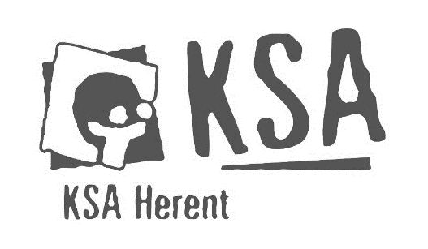
- 28 januari (14u-17u)
- 11 februari (14u-17u)
- 25 februari (14u-17u) vriendinnetjesdag
- 3 maart spaghettifeest
- 10 maart (14u-17u)
- 24 maart paaseierenverkoop (09u30-15u)
- 14 april (14u-17u) + infoavond kamp
- 28 april (14u-17u)
- 27 april Doki Fun Festival (enkel Ukkies en Jimmers)
- 12 mei (14u-17u)
- 26 mei (14u-17u): derde kleuterklas is welkom
- Zaterdag 22 juni (14u-17u): slotactiviteit

Dit jaar gaan alle groepen weer op een mega gezellig weekend! Hieronder vind je alle data per groep. De extra informatie i.v.m. de locatie en tijdstippen worden nog meegedeeld per groep.
Weekend data:
- Ukkies 16-17 maart
- Jimmers 13-14 april
- Rakkers 13-14 april
- Jonghernieuwers 6-7 april

Zondag 19 februari: vriendinnetjesdag
Op deze activiteit mag je al je vriendinnetjes, zusjes, nichtjes… meenemen. Iedereen die graag eens een activiteit bij ons wil meedoen, is op deze activiteit welkom!
Zondag 3 maart: spaghettifeest
Op spaghettifeest is het geen activiteit voor onze leden. Jullie kunnen er wel lekker komen smullen van onze spaghetti zodat de KSA een extra centje kan verdienen. Daarmee kunnen we veel leuke activiteiten doen en een spetterend kamp hebben.
Zondag 24 maart: paaseierenverkoop
Met paaseierenverkoop schuimen we de straten van ’t Hent af om onze paaseitjes te verkopen. Dit is van half 10 tot 14u. De leden krijgen middageten op de KSA.
Als jullie een rieten mandje hebben om de paaseitjes in te doen mag je deze zeker meenemen!
Zondag 14 april: infoavond kamp
Om 17u, aansluitend aan da activiteit geven we een infomoment over ons kamp en komen jullie te weten waar we op kamp gaan . Als jullie vragen hebben kan je deze hier ook zeker stellen!
Zondag 26 mei: probeer dag derde kleuterklas
De kindjes van het 3e kleuterklasje die volgend jaar graag bij de KSA willen komen kunnen op deze activiteit een kijkje bij ons komen nemen. Zo kunnen ze al eens proeven hoe het is om bij KSA Herent te zitten.
Zaterdag 27 april: Doki Fun Festival
Doki Fun Festival is een uitstap enkel voor de Ukkies en Jimmers. Dit is een evenement georganiseerd door KSA Limburg waar alle KSA’s van Limburg naartoe komen! Verdere info over uren en locatie met de inschrijvingen volgt nog!

